Независимая оценка качества оказания услуг 2026: оцените качество оказания услуг в МУНИЦИПАЛЬНОЕ БЮДЖЕТНОЕ УЧРЕЖДЕНИЕ ДОПОЛНИТЕЛЬНОГО ОБРАЗОВАНИЯ "ДЕТСКАЯ МУЗЫКАЛЬНАЯ ШКОЛА №2 ИМЕНИ В.К. МЕРЖАНОВА"

с помощью анкеты!

Уважаемые посетители нашего сайта!
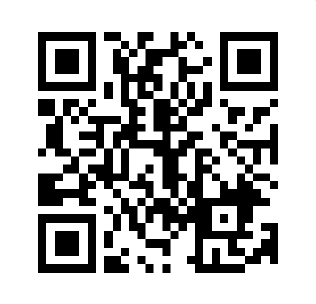
Вы можете принять участие в независимой оценке качества оказания услуг в нашем учреждении на Официальном сайте для размещения информации о государственных (муниципальных) учреждениях. Ваше мнение очень важно для нас, и поможет нам стать лучше!
Такая оценка является одной из форм общественного контроля. Она проводится в целях предоставления гражданам информации о качестве оказания услуг организациями культуры и повышения качества их деятельности.
Перечень организаций, в отношении которых с определенной периодичностью (не чаще чем один раз в год и не реже чем один раз в три года в отношении одних и тех же организаций), согласно Федеральному закону №256-ФЗ, проводится независимая оценка, определяет общественный совет, на который возложены функции по ее проведению.
Независимая оценка качества оказания услуг организациями культуры предусматривает оценку условий оказания услуг по следующим общим критериям:
- открытость и доступность информации об организации культуры;
- комфортность условий предоставления услуг и доступность их получения;
- время ожидания предоставления услуги;
- доброжелательность, вежливость, компетентность работников организации культуры;
- удовлетворенность качеством оказания услуг.
В 2026 году МУНИЦИПАЛЬНОЕ БЮДЖЕТНОЕ УЧРЕЖДЕНИЕ ДОПОЛНИТЕЛЬНОГО ОБРАЗОВАНИЯ "ДЕТСКАЯ МУЗЫКАЛЬНАЯ ШКОЛА №2 ИМЕНИ В.К. МЕРЖАНОВА" проходит независимую оценку качества оказания услуг. Ваше мнение формирует официальный рейтинг организации. Помогите нам стать лучше: оцените качество оказания услуг в МУНИЦИПАЛЬНОЕ БЮДЖЕТНОЕ УЧРЕЖДЕНИЕ ДОПОЛНИТЕЛЬНОГО ОБРАЗОВАНИЯ "ДЕТСКАЯ МУЗЫКАЛЬНАЯ ШКОЛА №2 ИМЕНИ В.К. МЕРЖАНОВА"с помощью анкеты. Для заполнения потребуется авторизоваться через портал Госуслуг — отсканируйте QR-код или перейдите по ссылке.

ПЕРЕЙТИ К ОЦЕНКЕ ОРГАНИЗАЦИИ

